



共抗疫情 共克时艰
重庆农投人在行动（九）

【农投资产：党员骨干战斗在疫情防控第一线】
疫情在前，闻令即动。自2020年1月底防疫工作开展以来，农投资产物业分公司党支部积极响应集团党委及农投资产党委的安排部署，第一时间在公司党员中吹响了抗击疫情的集结号，号召公司全体党员率先垂范，履职奉献，坚决打赢疫情防控阻击战。
共克时艰，支部顶上。面对口罩、消毒水、体温计等防护用品一货难求的困境，物业分公司党支部立马行动、紧急部署，克服重重困难，各方寻求货源。党员杨晓琴在得知因高速封路、物流受阻等导致防护物资不能按时到位时，主动请缨，多次开着私家车前往北碚施家梁供应商仓库、沙坪坝井口药房、赖家桥药店等多地采购防护物资。在途中还因为消毒液的刺激气味散发，一边强忍着眼泪，一边继续联系商家，辗转多次，最终把防护物资运回了公司。众人拾柴火焰高，通过公司党员干部的共同努力，防疫所需的18000个口罩、225公斤84消毒液、40公斤75%酒精、10套防护服、8个护目镜、3个红外体温计、90件自热式方便饭等急缺物资就这样一箱箱地整齐堆码在了公司的专用库房。
“我是党员，我先上”，这是物业分公司党支部在安排疫情防控值守工作时党员们最常说的一句话。自2020年1月28日起，党员刘磊就放弃了休息时间，每天都奔波在第一线，协助客户单位对进入农垦大厦的往来人员及车辆进行来访排查、体温测试、造册登记，带领其他员工一起做好大厦电梯厢、卫生间、楼梯间、过道等公共区域消毒杀菌工作，每天还来来回回地检查设备设施安全，用他的话来说“每天来大厦多走几遍，我才放心，特别是这种关键时候，一点都不能马虎。”
疫情就是命令，防控就是责任。面对突如其来的疫情，物业分公司党支部全体党员不忘初心誓言，牢记使命担当，发挥“公司党员先锋训练营”成果转化，主动靠前，把“战斗堡垒”建在防控最前沿，引领公司全体员工众志成城，不畏艰难，为打赢疫情防控阻击战贡献力量。
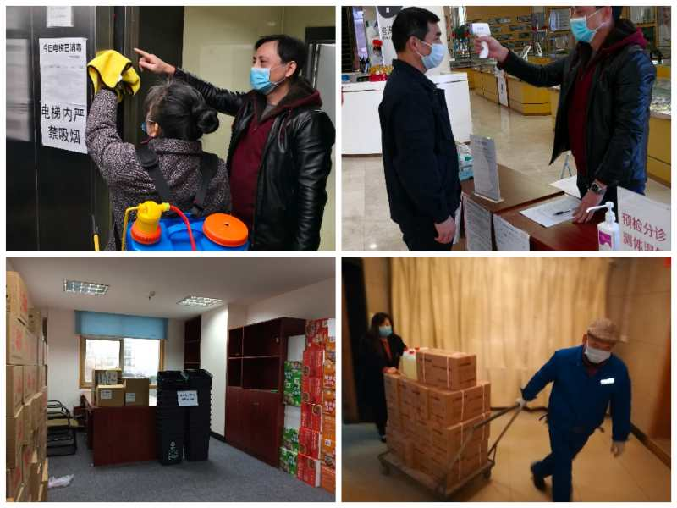

【农投资产：做好服务保障 携手抗击疫情】

在举国上下抗击疫情的关键时期，农投资产按照党中央、市委市政府、市国资委和集团的统一部署，认真落实疫情防控各项工作。
2020年2月9日，公司通过网络收到一封来自兄弟企业农投恒天公司的感谢信。信中，农投恒天公司说“贵单位主动向公司伸出援手，在防控物资支持、车辆通行调节等方面给予了公司最大程度的帮助……再次表示最为衷心的感谢！”这封感谢信让公司上下备受鼓舞。
连日来，农投资产公司在做好自身疫情防控工作的同时，充分发挥联动作用，统筹内外资源，协同、配合做好集团的服务保障工作。一是抓好防控物资筹集，公司为集团及兄弟单位提供了有关供应渠道信息，并想方设法调集了5000个口罩、酒精和消毒用品若干，供应给保供单位天友乳业和农投恒天，为其安全生产提供了有力保障；二是抓好集团办公服务，由公司疫情防控工作小组下设的排查工作组实施，坚持做好每天的入场登记、体温检测、公区消毒等工作，切实保障了集团办公场所安全；三是抓好经营风险共担，公司严格落实市国资委、集团有关安排部署，履行国企职责和担当，通过优惠、减免租金等措施，与中小微型承租企业同舟共济、友好协商，共同面对、处理疫情带来的经营风险。

